Detaljplan för Sicklaön 202:9 m.fl. (del av Ektorps centrum), Nacka kommun

Projektledare, planenheten: | Per Jerling
Projektledare, exploateringsenheten: | Clas-Göran Herrgård

 | Beslut | Datum | Styrelse/  nämnd | Kommentar
√ | Start-PM, tillstyrkan | 050426 | ON
√ | Start-PM, godkännande | 050822 | KS
√ | Detaljplan, samråd | 060314 | ON
√ | Yttrande, samråd | 060425 | KSAU
√ | Detaljplan, utställning | 061017 | ON
√ | Yttrande, utställning | 061205 | KSAU
√ | Detaljplan, godkännande | 070214 | MSN
√ | Exploateringsavtal, tillstyrkan | 070326 | KS
√ | Detaljplan, tillstyrkan | 070326 | KS
√ | Exploateringsavtal | 070423 | KF
√ | Detaljplan, antagande | 070423 | KF

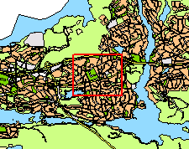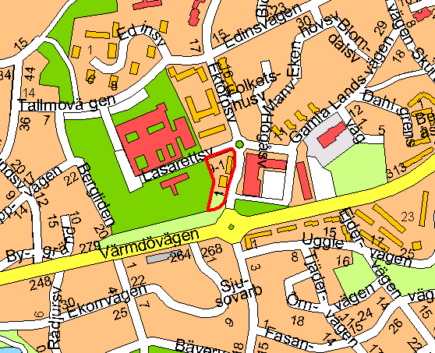

Per Jerling

